**计算机网络第一次大实习 第一部分**

1. 用老师给的代码修改密码后登录

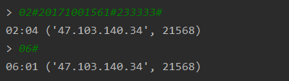

1. 给一个账号发消息

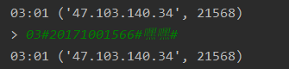

1. 另一个账号接收情况

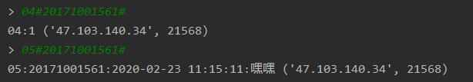

1. 另一个账号发送消息



1. 原本账号接收情况

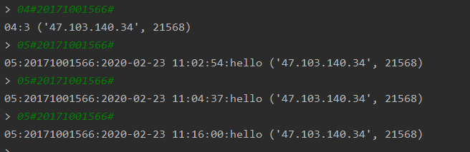

1. 两个账号都下线

